|  |  |  |  |  |  |
| --- | --- | --- | --- | --- | --- |
| **주차** | 37주차 | **기간** | 2025.03.03  ~2025.03.09 | **지도교수** |  |
| 이번주 한일 요약 | 경찰클래스 근접공격 및 사격, 무기교체 기능 | | | | |

- 근접공격

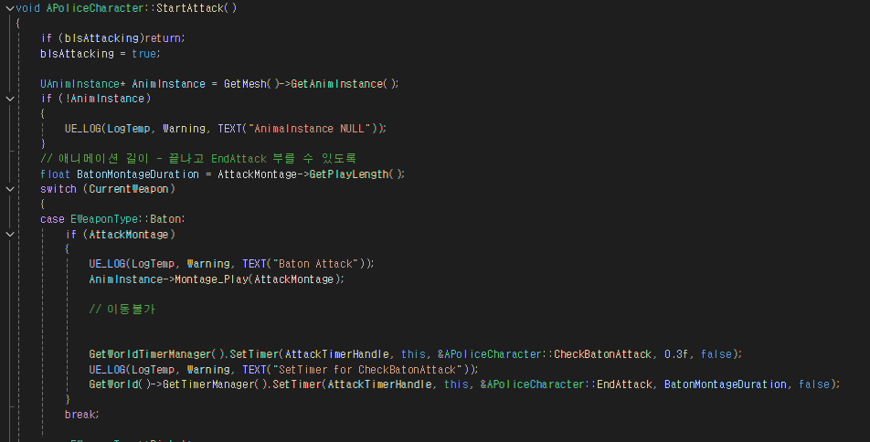

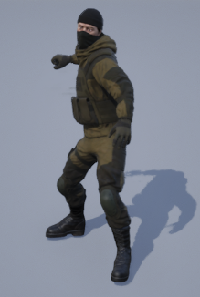  
애니메이션을 얻어와 실행시키고, 공격판정으로 넘어간 후 애니메이션이 끝나는 시간에 맞게 공격을 끝내는 함수를 호출하는 부분까지 작성하였습니다.

- 무기 교체

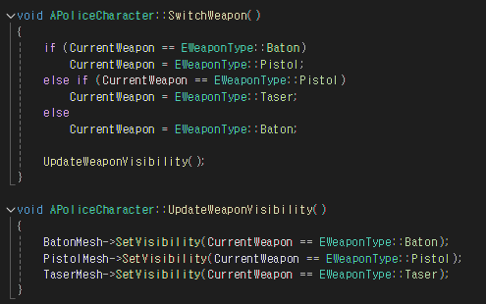

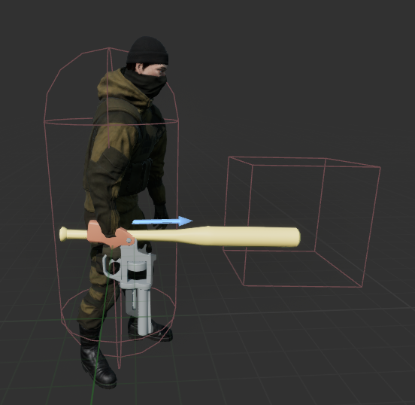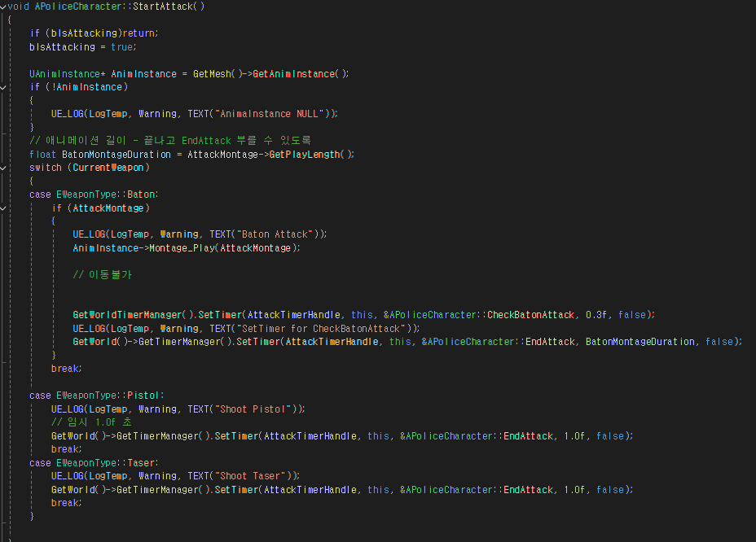

소켓에 무기를 배치하고, Tab키를 통하여 해당 무기를 활성화 시키도록하여 무기교체를 할 수 있도록 하고, 이에따라 Attack함수도 나뉘어질 수 있도록 조정하였습니다.

- 조준, 사격

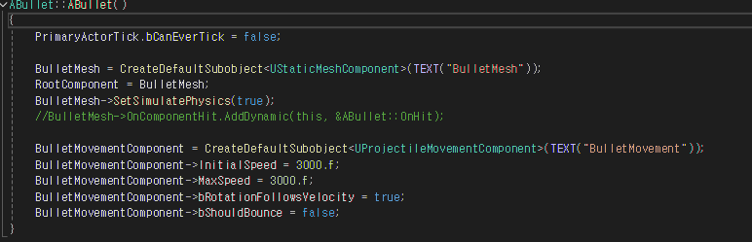

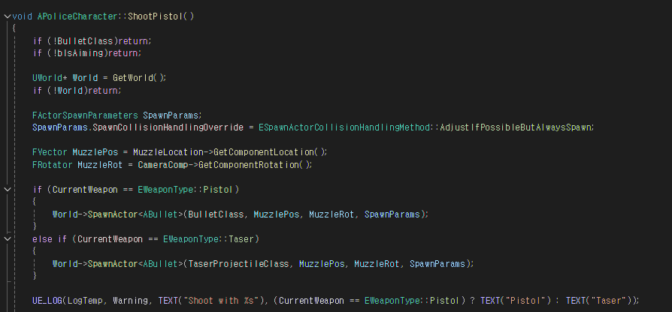

- Bullet 코드 수정 및 사격함수인 ShootPistol함수를 작성하여 권총 및 테이저건의 공격기능을 작성하였습니다. 또한 우클릭으로 Zoom기능을 사용할 수 있도록 StartAiming, StopAiming을 만들어 FOV를 조정하도록 하였습니다.

|  |  |  |  |
| --- | --- | --- | --- |
| **문제점 정리** | 애니메이션 및 콜리전 적용 | | |
| **해결방안** |  | | |
| **다음주차** | 38주차 | **다음기간** | 2025.03.10  ~2025.03.16 |
| **다음주 할일** |  | | |
| **지도 교수**  **Comment** |  | | |